

**Article history:**

**Received: 1 March 2025**

**Received in revised from: 1 June 2025**

**Accepted: 1 June 2025**

**Published online: 1 June 2025**

# Title of Paper

**Author1**[http://jorjanijournal.goums.ac.ir/files/0allsites/images/orcid.png](https://orcid.org/0000-0003-0877-1566) , **Author2🖂**[http://jorjanijournal.goums.ac.ir/files/0allsites/images/orcid.png](https://orcid.org/0000-0003-0877-1566), **Author3**[http://jorjanijournal.goums.ac.ir/files/0allsites/images/orcid.png](https://orcid.org/0000-0003-0877-1566)

1. Department of Sport Management, Faculty of Sport Sciences and Health, University of Tehran, Tehran, Iran. E-mail: [abcdef@.ac.ir](mailto:abcdef@.ac.ir)

2. Corresponding Author, Department of Sport Management, Faculty of Sport Sciences and Health, University of Tehran, Tehran, Iran. E-mail: [abcdef@.ac.ir](mailto:abcdef@.ac.ir)

3. Department of Sport Management, Faculty of Physical Education and Sport Sciences, University of Tabriz, Tabriz, Iran. E-mail: [abcdef@.ac.ir](mailto:abcdef@.ac.ir)

4. Department of Sport Management, Faculty of Physical Education and Sport Sciences, University of Tabriz, Tabriz, Iran. E-mail: [abcdef@.ac.ir](mailto:abcdef@.ac.ir)

|  |  |
| --- | --- |
| **Article Info** | **ABSTRACT** |
| **Article type:**  Research Article | **Introduction:** …………. (Times New Roman 10 pt)  **Methods:** ……………......(Times New Roman 10 pt)  **Results:** ………………... (Times New Roman 10 pt)  **Conclusion:** ……………. (Times New Roman 10 pt) |
|  |
| **Keywords**:  Word,  Word,  Word,  Word  (Times New Roman 9 pt, Italic) |
| **Cite this article:** Last Name, Initial. Last Name, Initial. & Last Name, Initial. (2025). Title of paper. Sociological Studies in Sport. (1), 1-20. DOI: http//doi.org/000000000000000000  C:\Users\Asus\Desktop\CC-BY.png  © The Author(s). Publisher Islamic Azad University, Isfahan Branch | |

**Extended Abstract**

**Introduction** (Times New Roman 10 pt, Bold)

………….. (Times New Roman 9 pt)

**Method**s (Times New Roman 10 pt, Bold)

………….. (Times New Roman 9 pt)

**Results** (Times New Roman 10 pt, Bold)

………….. (Times New Roman 9 pt)

**Conclusion** (Times New Roman 10 pt, Bold)

………….. (Times New Roman 9 pt)

**Keywords** (Times New Roman 10 pt, Bold)

…….,…….,……..,……..,……. (Times New Roman 9 pt)

**Ethical Considerations**

**Compliance with ethical guidelines:**

**Funding:**

**Authors’ contribution:**

**Conflict of interest:**



**تاریخچه مقاله:**

**تاریخ دریافت:**

**تاریخ بازنگری:**

**تاریخ پذیرش:**

**تاریخ انتشار:**

عنوان

**نویسنده1** [http://jorjanijournal.goums.ac.ir/files/0allsites/images/orcid.png](https://orcid.org/0000-0003-0877-1566)**، نویسنده2** [http://jorjanijournal.goums.ac.ir/files/0allsites/images/orcid.png](https://orcid.org/0000-0003-0877-1566)**🖂 ، نویسنده3** [http://jorjanijournal.goums.ac.ir/files/0allsites/images/orcid.png](https://orcid.org/0000-0003-0877-1566)

1. گروه مديريت ورزشي، دانشکده ........... ، دانشگاه ......... ، اصفهان، ایران. رایانامه: <abcdef@.ac.ir>

2. نويسنده مسؤول، گروه مديريت ورزشي، دانشکده .........، دانشگاه .......، اصفهان، ایران. رایانامه: <abcdef@.ac.ir>

3. گروه مديريت ورزشي، دانشکده ...........، دانشگاه ...............، اصفهان، ایران. رایانامه: <abcdef@.ac.ir>

4. گروه مديريت ورزشي، دانشکده ...........، دانشگاه ...............، اصفهان، ایران. رایانامه: <abcdef@.ac.ir>

|  |  |
| --- | --- |
| **اطلاعات مقاله** | **چکیده** |
| **نوع مقاله:** مقاله پژوهشی | **مقدمه :**  **روش :**  **یافته :**  **بحث و نتیجه گیری :** |
|  |
| **کلیدواژه‌ها:**  واژه یک،  واژه دو،  واژه سه،  واژه چهار،  واژه پنج  (3 تا واژه، به ترتيب حروف الفبا) قلم فارسي BMitra اندازه pt. 10 نازك، ايتاليك |
| **استناد**: نام خانوادگی، نام؛ نام خانوادگی، نام؛ و نام خانوادگی، نام (1404). عنوان مقاله،مطالعات جامعه شناختی در ورزش، 2 (4)، 20-1.  DOI: http//doi.org/0000000000000000000000000C:\Users\Asus\Desktop\CC-BY.png    ناشر دانشگاه آزاد اسلامی واحد اصفهان © نویسندگان. | |

*مقدمه (***B****nazanin****12***)*

*پاراگراف اول هر بخش تورفتگی سطر اول نداشته باشد. (متن اصلي مقاله به‎صورت تك‎ستوني با قلم (فونت)* B Mitra *و اندازۀ pt. 13 و قلم انگليسي* Times New Roman *11 تك فاصله* (Single Space) *تهيه شود*).  *متن متن متن متن متن متن متن متن متن متن متن متن متن متن متن متن متن متن متن متن متن متن متن متن متن متن متن متن متن متن متن متن متن متن متن متن متن متن متن متن متن متن متن متن متن متن متن متن متن متن متن متن متن متن متن متن متن متن متن متن متن متن متن متن متن متن متن متن متن متن متن متن متن متن متن متن متن متن متن متن متن متن متن متن متن متن متن متن متن متن متن متن متن متن متن متن متن متن متن متن متن متن متن متن متن متن متن متن متن متن متن متن متن متن متن متن متن متن متن متن متن متن متن متن متن متن*

*پاراگراف دوم به بعد نیم‌سانتی‌متر تورفتگی داشته باشد. متن متن متن متن متن متن متن متن متن متن متن متن متن متن متن متن متن متن متن متن متن متن متن متن متن متن متن متن متن متن متن متن متن متن متن متن متن متن متن*

*(به راهنماي نويسندگان توجه شود).*

*روش‎شناسی پژوهش (***Bnazanin12***)*

*در تمام اين بخش پاراگراف اول هر بخش تورفتگی سطر اول نداشته باشد. (متن اصلي مقاله به‎صورت تك‎ستوني با قلم (فونت)* B Mitra *و اندازۀ pt. 13 و قلم انگليسي* Times New Roman *11 تك فاصله* (Single Space) *تهيه شود*).  *متن متن متن متن متن متن متن متن متن متن متن متن متن متن متن متن متن متن متن متن متن متن متن متن متن متن متن متن متن متن متن متن متن متن متن متن متن متن متن متن متن متن متن متن متن متن متن متن متن متن متن متن متن متن متن متن متن متن*

*پاراگراف دوم به بعد نیم‌سانتی‌متر تورفتگی داشته باشد. متن متن متن متن متن متن متن متن متن متن متن متن متن متن متن متن متن متن متن متن متن متن متن متن متن متن متن متن متن متن متن متن متن متن متن متن متن متن متن متن متن متن متن متن متن متن متن متن متن متن متن متن متن متن متن متن متن متن متن متن متن متن متن متن متن*

*(به راهنماي نويسندگان توجه شود).*

*یافته­های پژوهش (***Bnazanin12***)*

*شامل توضيحات متني يافته هاي پژوهش همراه با ارجاع به شكل ها و جدول ها*

*پاراگراف اول هر بخش تورفتگی سطر اول نداشته باشد. (متن اصلي مقاله به‎صورت تك‎ستوني با قلم (فونت)* B Mitra *و اندازۀ pt. 13 و قلم انگليسي* Times New Roman *11 تك فاصله* (Single Space) *تهيه شود*).  *متن متن متن متن متن متن متن متن متن متن متن متن متن متن متن متن متن متن متن متن متن متن متن متن متن متن متن متن متن متن متن متن متن متن متن متن متن متن متن متن متن متن متن متن متن متن متن متن متن متن متن متن متن متن متن متن متن متن*

*عنوان و شماره* ***جدول ها*** *در بالاي جدول و به شكل وسط چين با قلم* B Mitra *و اندازۀ* pt. *10 (بولد يا پررنگ) تايپ و به‎ترتيب از 1 شماره‌گذاري مي‌شود و بدون ستون مي باشد.* باید جدول‌ها در داخل متن و پس از جايي كه به آنها اشاره شده، درج شوند (توضيحات كامل در راهنماي نويسندگان).

جدول 1. نتایج تحلیل عاملی تأییدی و پایایی پرسشنامه‌ها

|  |  |  |  |  |  |  |
| --- | --- | --- | --- | --- | --- | --- |
| متغیرها | سؤالات | نسبت بحرانی | بار عاملی | واریانس مستخرج از سازه‌ها | پایایی ترکیبی | آلفای کرونباخ |
| مسئولیت اجتماعی | سؤال 1 | 13/2 | 48/0 | 50/0 | 79/0 | 77/0 |
| سؤال 2 | 74/9 | 72/0 |
| سؤال3 | 04/9 | 77/0 |
| سؤال 4 | 23/20 | 83/0 |
| نگرش زیست‌محیطی | سؤال 1 | 06/23 | 84/0 | 66/0 | 94/0 | 92/0 |
| سؤال 2 | 00/25 | 82/0 |
| سؤال 3 | 08/29 | 87/0 |
| سؤال 4 | 95/18 | 84/0 |
| سؤال 5 | 36/22 | 84/0 |
| سؤال 6 | 02/13 | 76/0 |
| سؤال 7 | 65/21 | 83/0 |
| سؤال 8 | 45/9 | 69/0 |
|  |  |  |  |  |  |

*عنوان و شماره* ***شكل يا نمودار*** *در پايين شكل* به‎صورت وسط­چين در زير آن با قلم B Mitra و اندازۀ  
 pt. 10 (بولد يا پررنگ) تايپ و به‎ترتيب از 1 شماره‌گذاري مي‌شوند (توضيحات كامل در راهنماي نويسندگان).

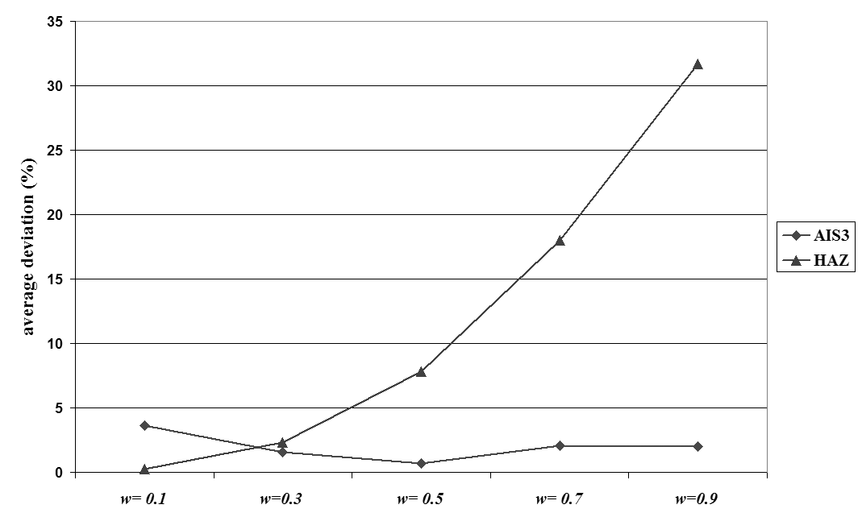

شکل 1. (نموداری برای نمونه)

براي نمايش **روابط و فرمول­هاي رياضي** از جدول دو ستوني با خطوط نامرئي مطابق نمونه زير استفاده شود. در ستون سمت راست اين جدول، شماره رابطه و در ستون سمت چپ رابطه يا فرمول مربوط نوشته شود. تمام روابط رياضي به‎ترتيب از 1 شماره‌گذاري شوند و شمارۀ هر رابطه با پرانتز جدا می‎شود. روابط بايد با اندازه فونت 11 و قلم Times New Roman باشد. دو نمونه فرمول در زير آمده است (توضيحات كامل در راهنماي نويسندگان).

|  |  |
| --- | --- |
| رابطه‎ 1) |  |
| رابطه‎ 2) |  |

*بحث و نتیجه‌گیری (***Bnazanin12***)*

*متن پاراگراف. بحث و مقایسه نتایج و یافته‏های خود با پژوهش‏های پیشین الزامی است.*

*متن متن متن متن متن متن متن متن متن متن متن متن متن متن متن متن متن متن متن متن متن متن متن متن متن متن متن متن متن متن متن متن متن متن متن متن متن متن متن متن متن متن متن متن متن متن .*

*متن پاراگراف. متن متن متن متن متن متن متن متن متن متن متن متن متن متن متن متن متن متن متن متن متن متن متن متن متن متن متن متن متن متن متن متن متن متن متن متن متن متن متن متن متن متن متن متن متن متن متن متن متن متن متن متن متن متن متن متن متن متن متن متن متن متن متن متن متن متن متن متن متن متن متن متن.*

*متن پاراگراف. متن متن متن متن متن متن متن متن متن متن متن متن متن متن متن متن.*

*بخش جمع‌بندي و نتيجه‌گيري پس از متن اصلي مقاله الزامي است. در صورت داشتن پيشنهاد، مي‎توانيد آنها را در انتهاي نتيجه‎گيري قرار دهيد.*

*تقدير و تشكر(***Bnazanin12***)*

*متن متن متن متن متن متن متن متن متن متن متن متن*

*تقدير و تشكر مقاله مي تواند مانند نمونه جملات زير باشد:*

*از معاونت محترم پژوهشی دانشگاه .................. / دانشكده ...................... به خاطر حمایت مالی/ حمایت معنوی / همکاری در اجرای پژوهش حاضر سپاسگزاری می‌شود.*

*از آقای دکتر .............. / خانم دکتر ............... به خاطر بازبینی متن مقاله و ارائه نظرهای ساختاری تشکر و قدردانی می‌شود.*

*از داوران محترم به خاطر ارائه نظرهای ساختاری و علمی سپاسگزاری می‌شود.*

*نگارندگان بر خود لازم می‌دانند از آقای دکتر ............. / خانم دکتر .................. به خاطر مطالعه متن مقاله حاضر و ارائه نظرهای ارزشمند سپاسگزاری نمایند.*

**References (Times New Roman****12, Bold)**

در منبع نويسي نهايي، منابع بايد به شكل **هایپر لینک** آورده شود.

برای منبع‎دهی از روش استنادی انجمن روانشناسان آمریکا (APA) استفاده کنید. می‎توان برای افزایش بهره‎وری و راحتی در این‎کار از نرم­افزار EndNote استفاده کرد.

‎در فهرست منابع انگلیسی باید تمام ارجاعات فارسی به انگلیسی ترجمه شده و با قلم Times New Roman اندازه . pt11 نوشته شده و عنوان کتاب و نام نشریه به صورت ایتالیک مشخص شود. روش منبع دهي داخل متن نيز بر اساس روش APA بوده و تمامي اسامي به شكل فارسي و همراه با سال خواهد آمد (توضيحات كامل در راهنماي نويسندگان).